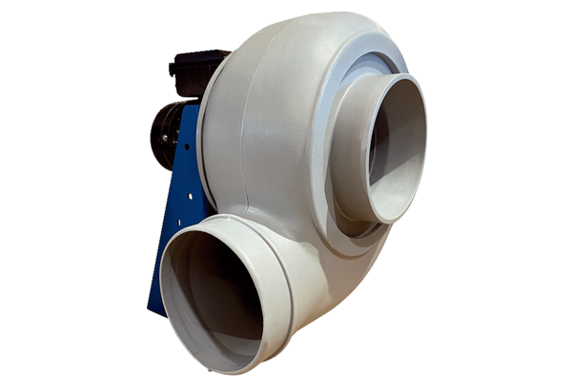Radialgebläse GRK R 25/2 DVerpackungseinheit: 1 StückSortiment: C
Artikelnummer: 0073.0514Hersteller: MAICO

